RELATÓRIO DO TESTE
Cadastro de Contratos – Cenário 1: Preenchimento completo e salvamento.
Data do teste: 18/11/2025 15:17:42
🔄 Acessando sistema...
✅ Acessando sistema realizada com sucesso.
Screenshot: acessando_sistema
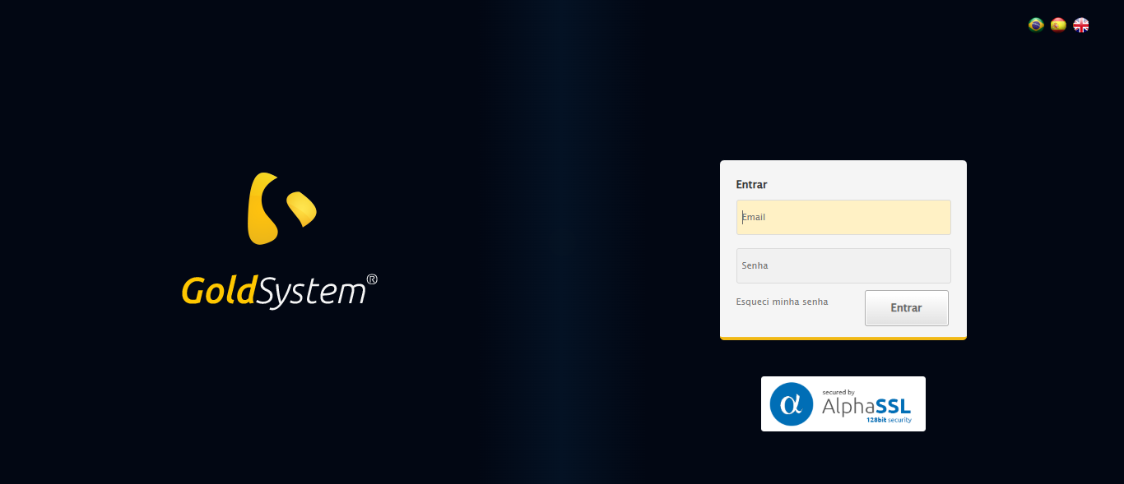
🔄 Realizando login...
✅ Realizando login realizada com sucesso.
Screenshot: realizando_login
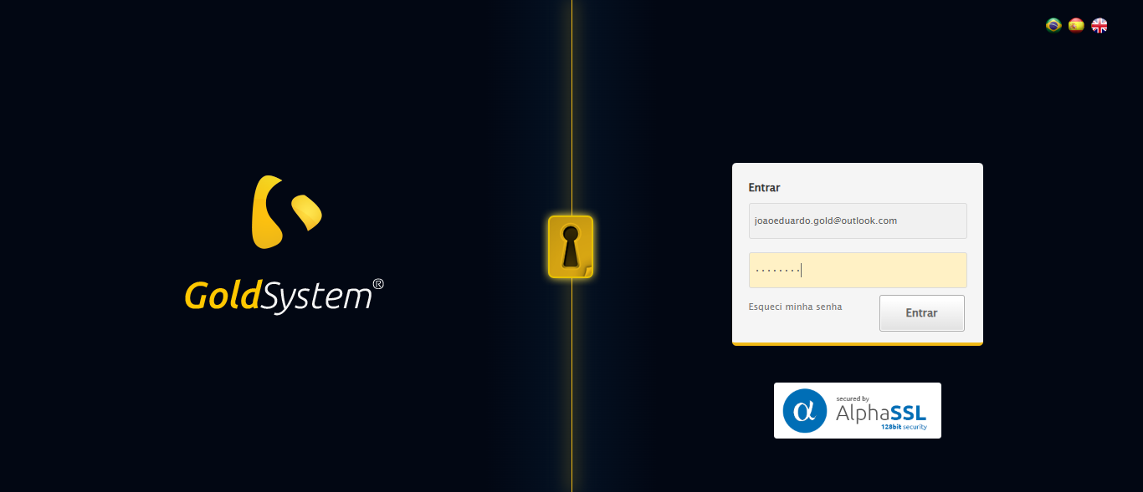
🔄 Esperando sistema carregar e ajustando zoom...
🔍 Zoom ajustado para 90%.
✅ Esperando sistema carregar e ajustando zoom realizada com sucesso.
Screenshot: esperando_sistema_carregar_e_ajustando_zoom
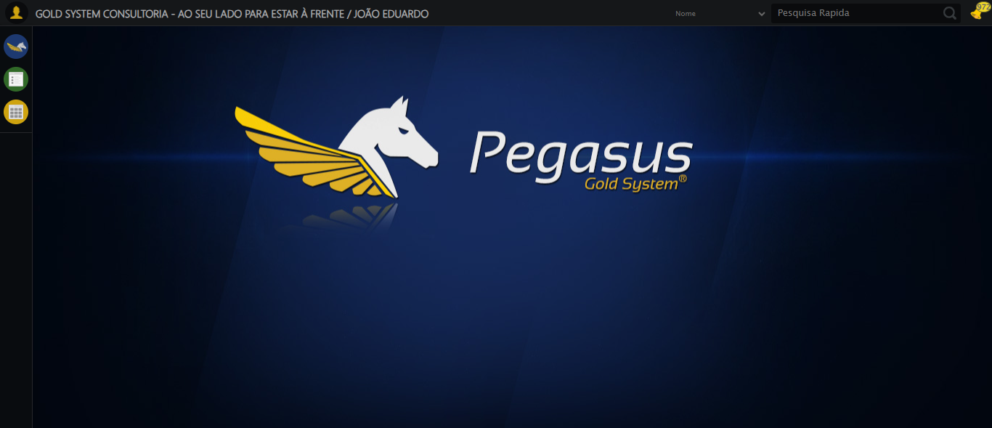
🔄 Abrindo menu Contratos...
✅ Abrindo menu Contratos realizada com sucesso.
Screenshot: abrindo_menu_contratos
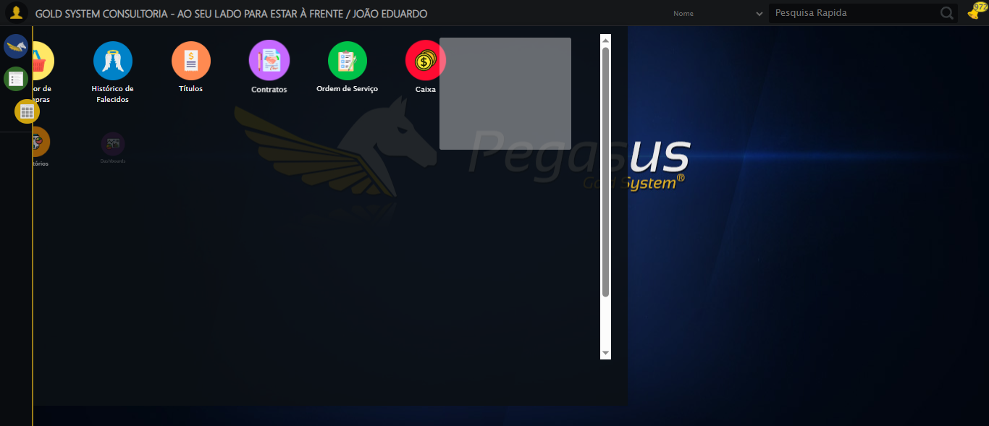
🔄 Clicando em Cadastrar...
✅ Clicando em Cadastrar realizada com sucesso.
Screenshot: clicando_em_cadastrar
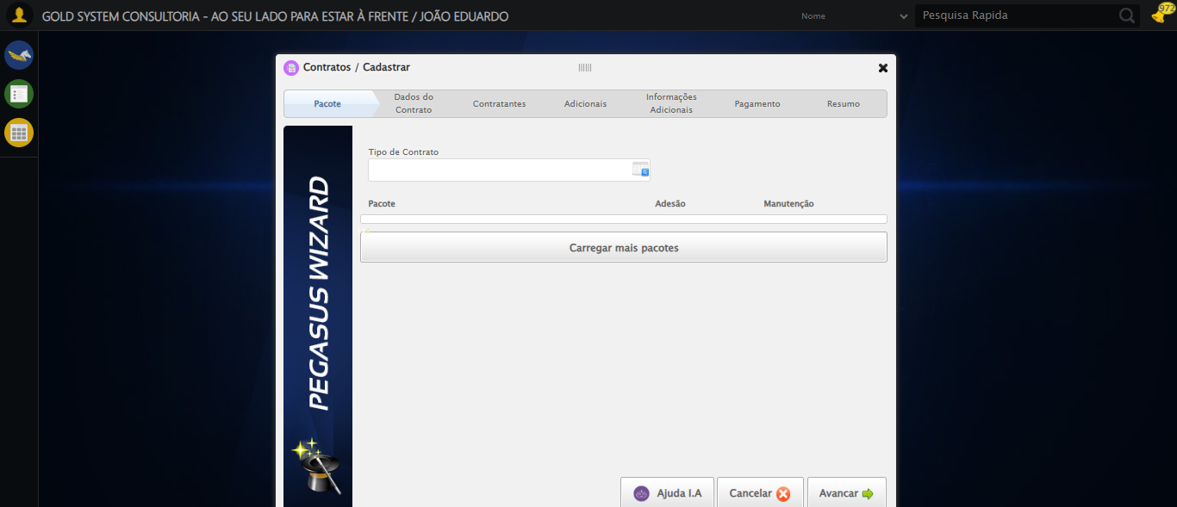
🔄 Selecionando Tipo de Contrato...
✅ Selecionando Tipo de Contrato realizada com sucesso.
Screenshot: selecionando_tipo_de_contrato
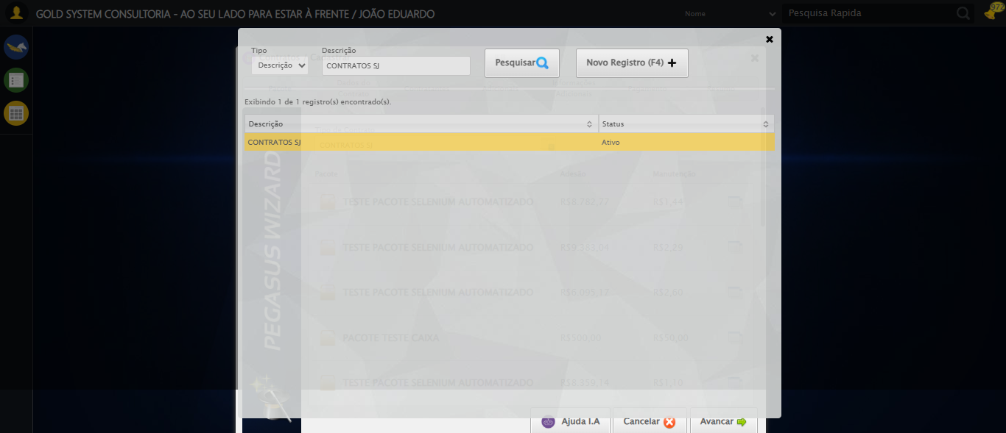
🔄 Selecionando Pacote...
✅ Selecionando Pacote realizada com sucesso.
Screenshot: selecionando_pacote
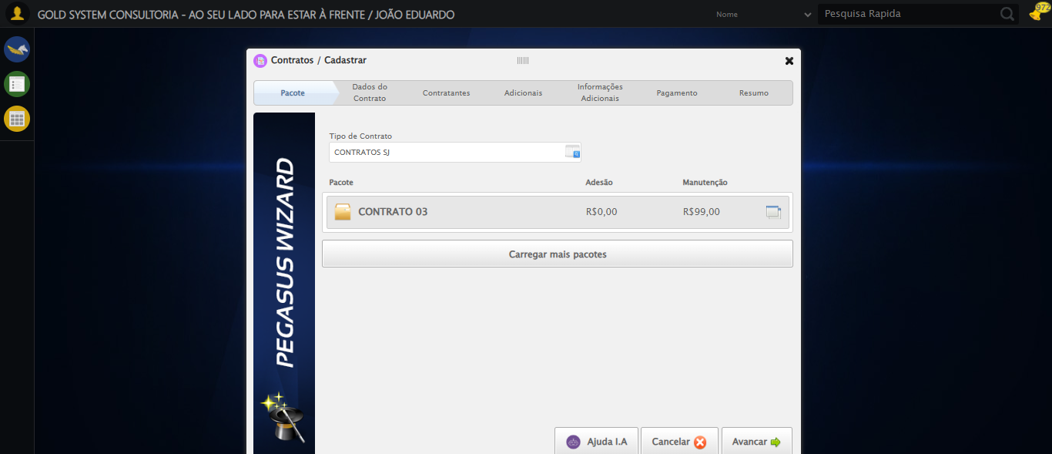
🔄 Avançando para a próxima etapa...
✅ Avançando para a próxima etapa realizada com sucesso.
Screenshot: avançando_para_a_próxima_etapa
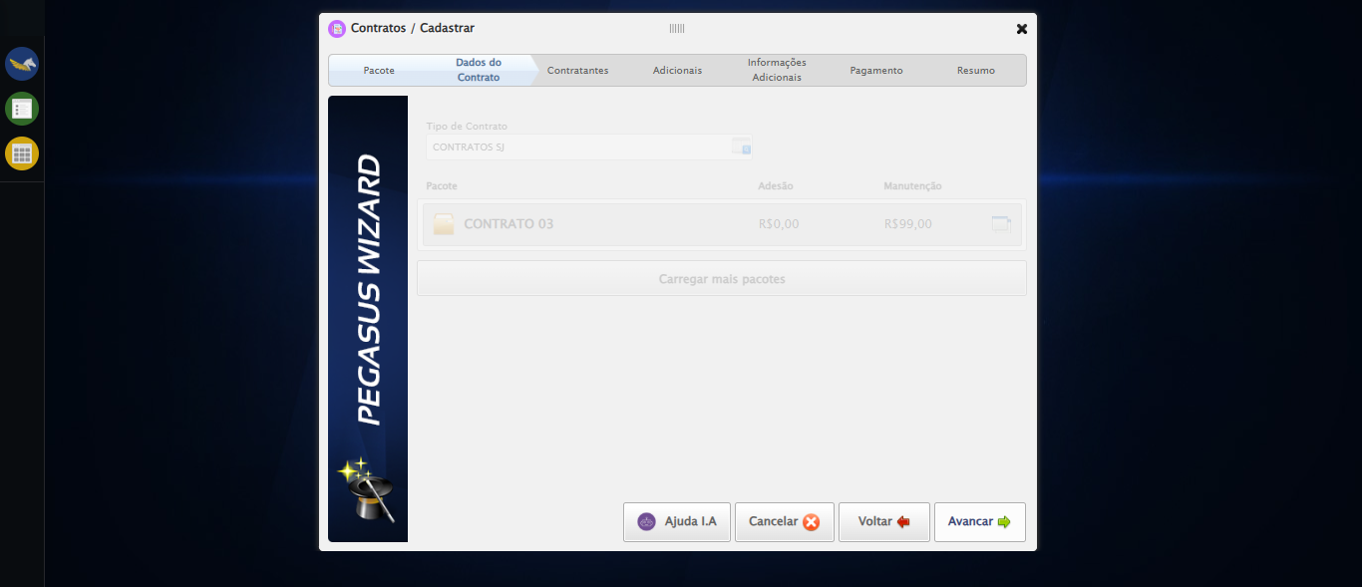
🔄 Selecionando Plano Empresa...
✅ Selecionando Plano Empresa realizada com sucesso.
Screenshot: selecionando_plano_empresa
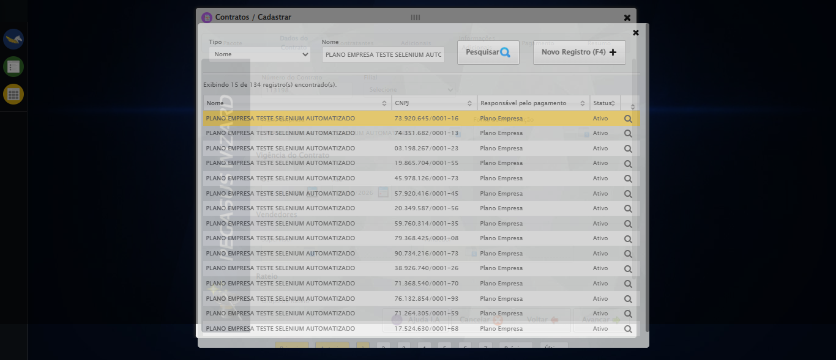
🔄 Selecionando Fonte de Informação...
✅ Selecionando Fonte de Informação realizada com sucesso.
Screenshot: selecionando_fonte_de_informação
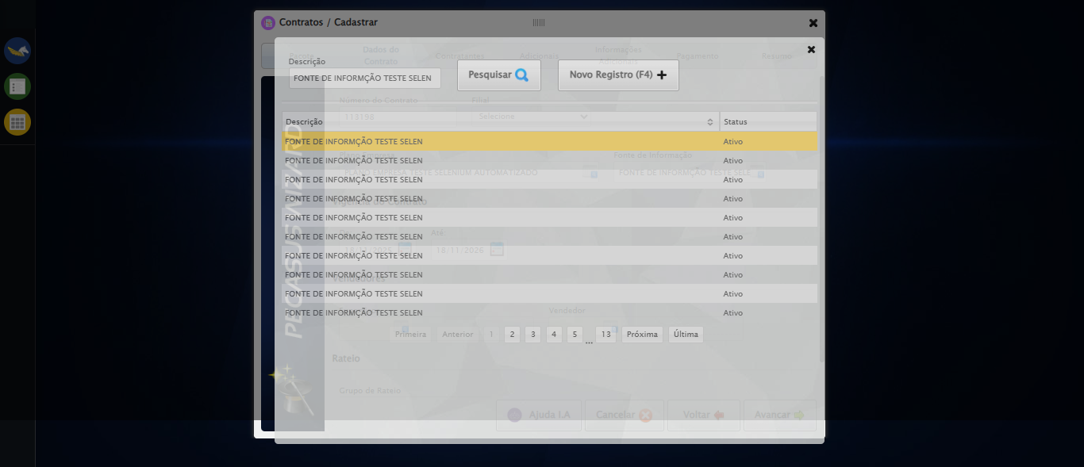
🔄 Selecionando Supervisor...
✅ Selecionando Supervisor realizada com sucesso.
Screenshot: selecionando_supervisor
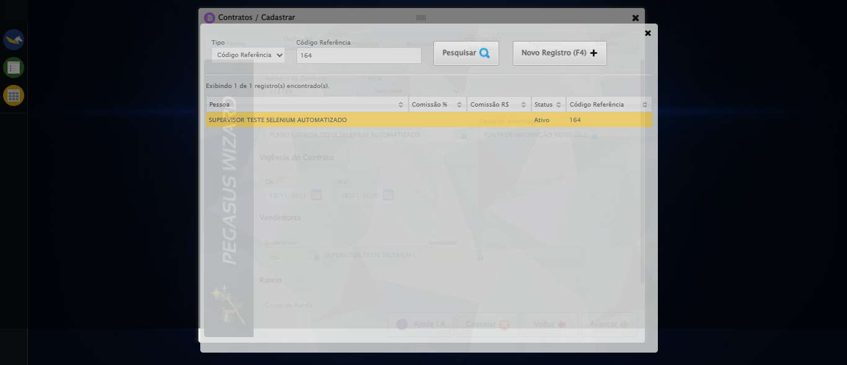
🔄 Selecionando Vendedor...
✅ Selecionando Vendedor realizada com sucesso.
Screenshot: selecionando_vendedor
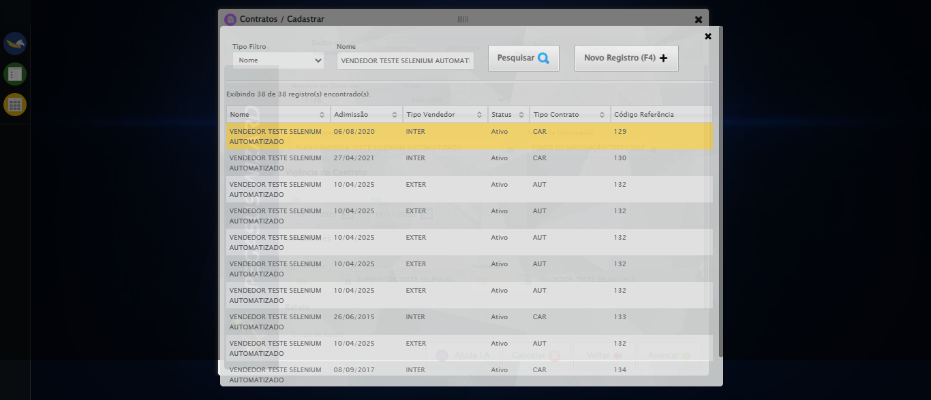
🔄 Rolando até o Lov para selecionar o Grupo de Rateio...
✅ Rolando até o Lov para selecionar o Grupo de Rateio realizada com sucesso.
Screenshot: rolando_até_o_lov_para_selecionar_o_grupo_de_rateio
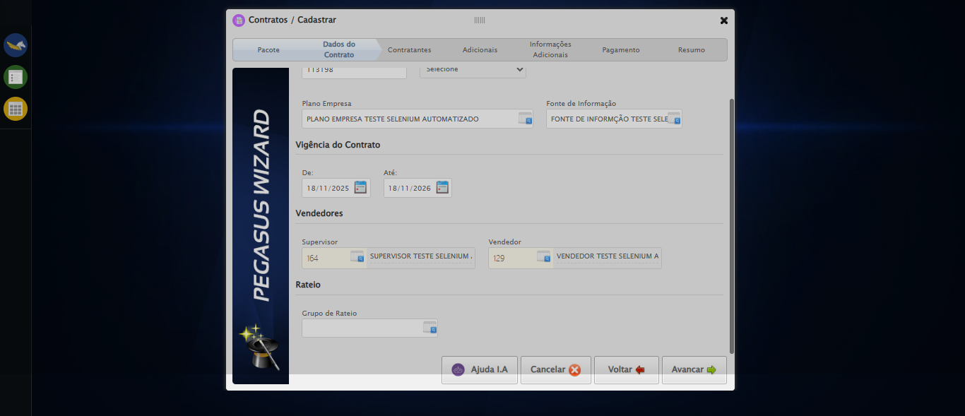
🔄 Selecionando Grupo de Rateio...
✅ Selecionando Grupo de Rateio realizada com sucesso.
Screenshot: selecionando_grupo_de_rateio
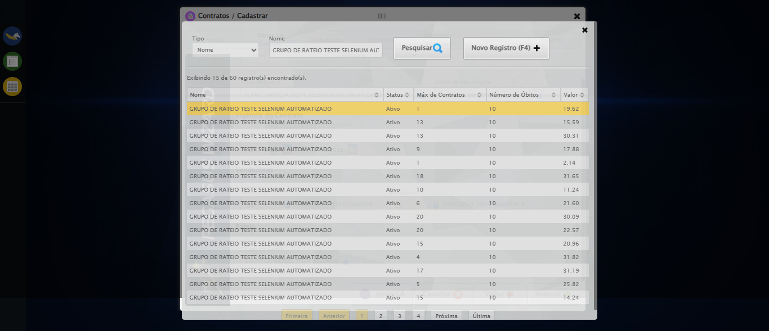
🔄 Avançando para a próxima etapa...
✅ Avançando para a próxima etapa realizada com sucesso.
🔄 Selecionando Titular...
✅ Selecionando Titular realizada com sucesso.
Screenshot: selecionando_titular
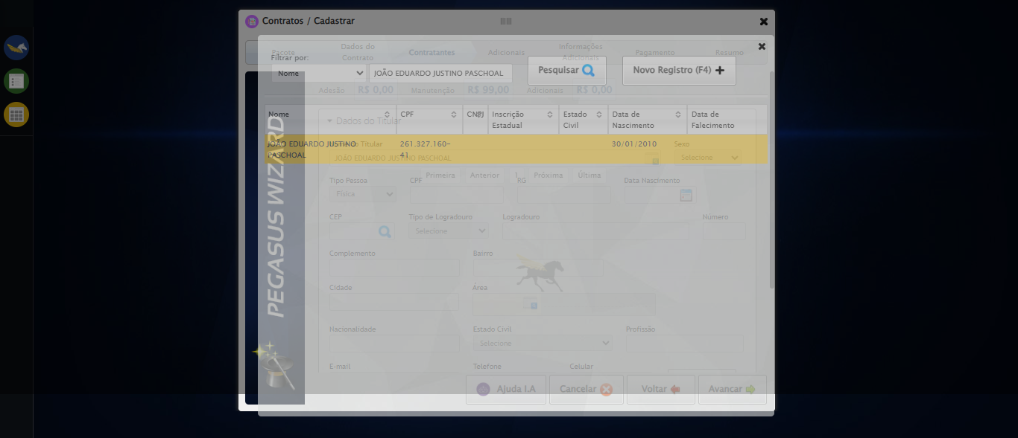
🔄 Rolando até o botão 'Salvar' para efetuar o salvamento do Titular...
✅ Rolando até o botão 'Salvar' para efetuar o salvamento do Titular realizada com sucesso.
Screenshot: rolando_até_o_botão_'salvar'_para_efetuar_o_salvamento_do_titular
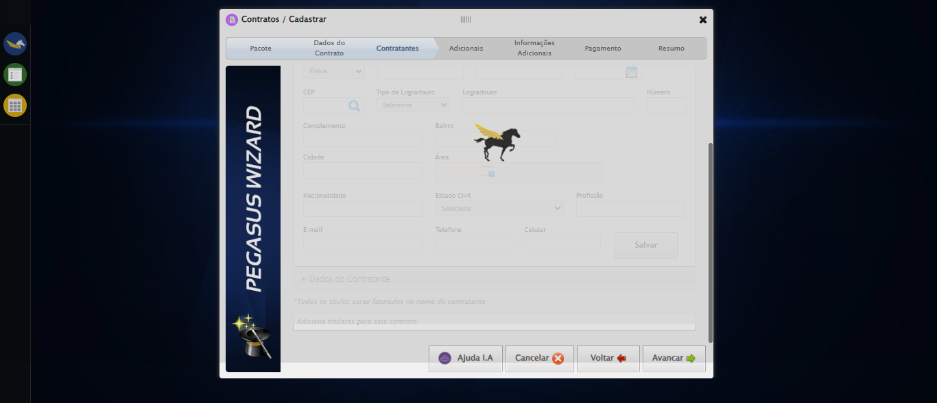
🔄 Salvando Titular...
🎯 Clique forçado em: //a[@class='btModel btGray hAlign' and @title='Adicionar ao contrato(Ctrl + enter)' and normalize-space(text())='Salvar']
Timeout JavaScript (5s)
Tentativa 2/3
JavaScript executado com sucesso
✅ Clique bem-sucedido (estratégia 1)
✅ Salvando Titular realizada com sucesso.
Screenshot: salvando_titular
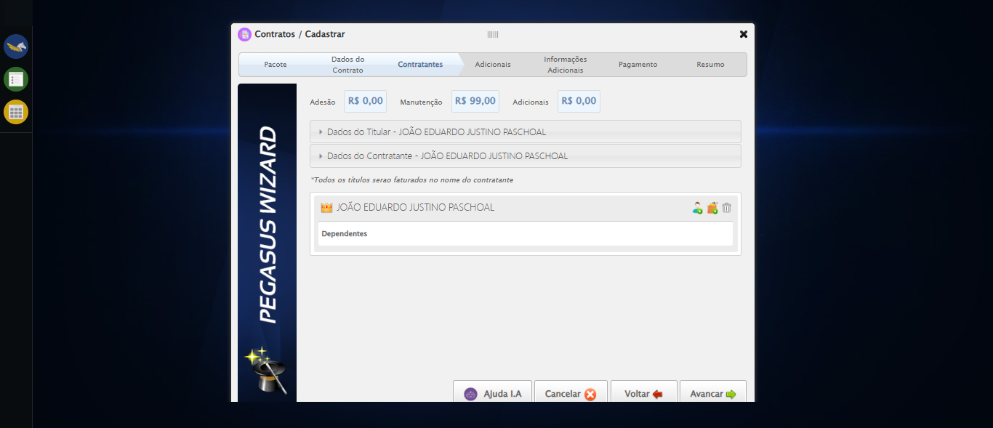
🔄 Selecionando Dependente...
✅ Selecionando Dependente realizada com sucesso.
Screenshot: selecionando_dependente
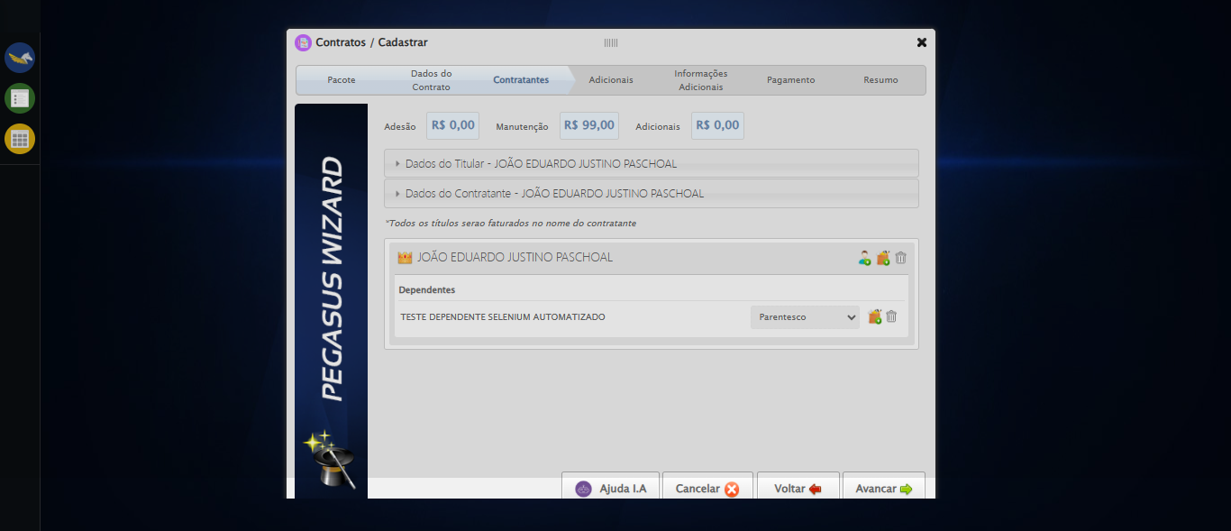
🔄 Selecionando Parentesco do Dependente...
✅ Selecionando Parentesco do Dependente realizada com sucesso.
Screenshot: selecionando_parentesco_do_dependente
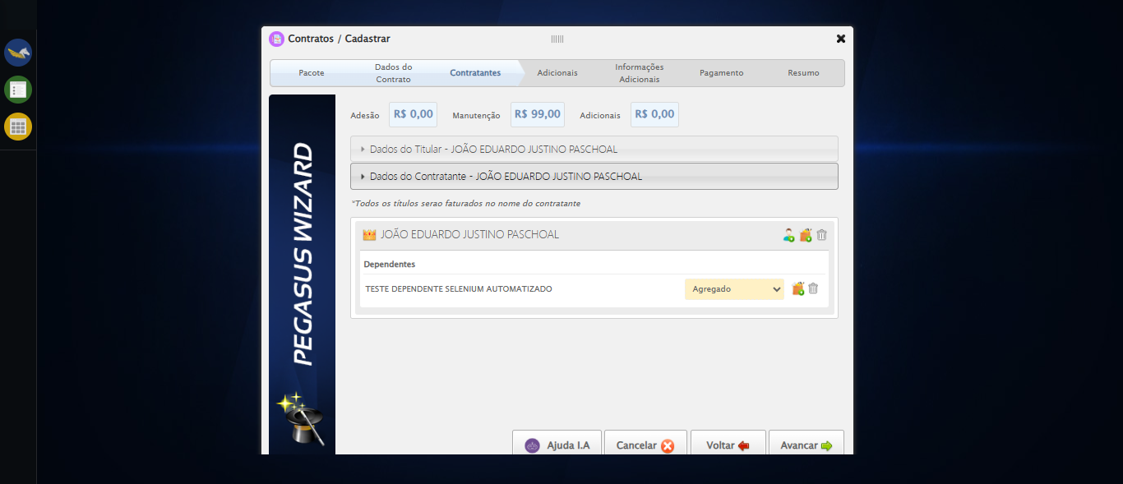
🔄 Avançando para a próxima etapa...
✅ Avançando para a próxima etapa realizada com sucesso.
🔄 Selecionando Serviço...
✅ Selecionando Serviço realizada com sucesso.
Screenshot: selecionando_serviço
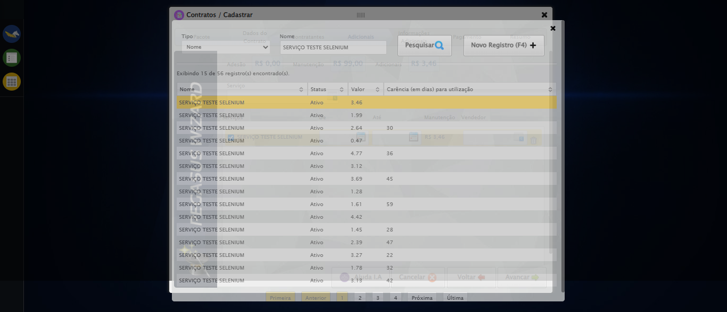
🔄 Avançando para a próxima etapa...
✅ Avançando para a próxima etapa realizada com sucesso.
🔄 Avançando para a próxima etapa...
✅ Avançando para a próxima etapa realizada com sucesso.
🔄 Avançando para a próxima etapa...
✅ Avançando para a próxima etapa realizada com sucesso.
🔄 Finalizando cadastro...
❌ Erro ao finalizando cadastro: Nenhum botão 'Finalizar' encontrado no DOM.
Screenshot: erro_finalizando_cadastro
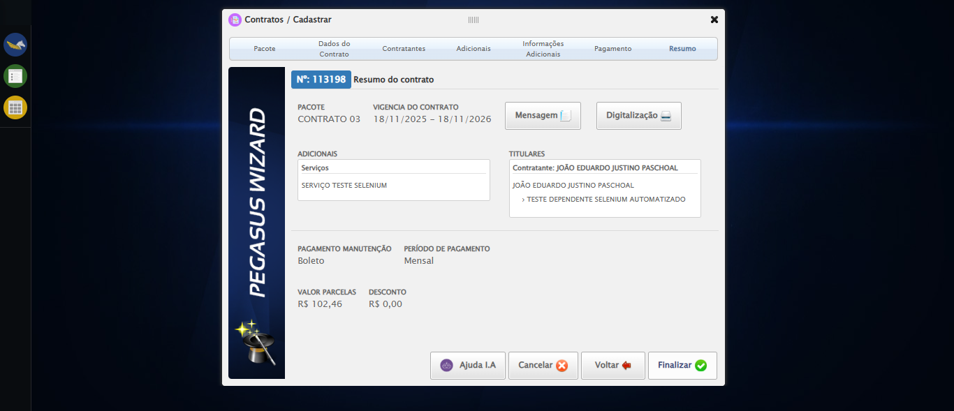
🔄 Recusando geração de Documentos...
🟦 Iniciando clique no botão 'Não' (índice 0) até o modal sumir...
⚠️ Botão 'Não' não encontrado. Aguardando aparecer...
⚠️ Botão 'Não' não encontrado. Aguardando aparecer...
⚠️ Botão 'Não' não encontrado. Aguardando aparecer...
⚠️ Botão 'Não' não encontrado. Aguardando aparecer...
⚠️ Botão 'Não' não encontrado. Aguardando aparecer...
⚠️ Botão 'Não' não encontrado. Aguardando aparecer...
⚠️ Botão 'Não' não encontrado. Aguardando aparecer...
⚠️ Botão 'Não' não encontrado. Aguardando aparecer...
⚠️ Botão 'Não' não encontrado. Aguardando aparecer...
⚠️ Botão 'Não' não encontrado. Aguardando aparecer...
⚠️ Botão 'Não' não encontrado. Aguardando aparecer...
⚠️ Botão 'Não' não encontrado. Aguardando aparecer...
⚠️ Botão 'Não' não encontrado. Aguardando aparecer...
⚠️ Botão 'Não' não encontrado. Aguardando aparecer...
⚠️ Botão 'Não' não encontrado. Aguardando aparecer...
⚠️ Botão 'Não' não encontrado. Aguardando aparecer...
⚠️ Botão 'Não' não encontrado. Aguardando aparecer...
⚠️ Botão 'Não' não encontrado. Aguardando aparecer...
⚠️ Botão 'Não' não encontrado. Aguardando aparecer...
⚠️ Botão 'Não' não encontrado. Aguardando aparecer...
⚠️ Botão 'Não' não encontrado. Aguardando aparecer...
⚠️ Botão 'Não' não encontrado. Aguardando aparecer...
⚠️ Botão 'Não' não encontrado. Aguardando aparecer...
⚠️ Botão 'Não' não encontrado. Aguardando aparecer...
⚠️ Botão 'Não' não encontrado. Aguardando aparecer...
⏰ Timeout: botão 'Não' nunca apareceu.
⚠️ Não foi possível confirmar - modal pode ainda estar aberto.
✅ Recusando geração de Documentos realizada com sucesso.
Screenshot: recusando_geração_de_documentos
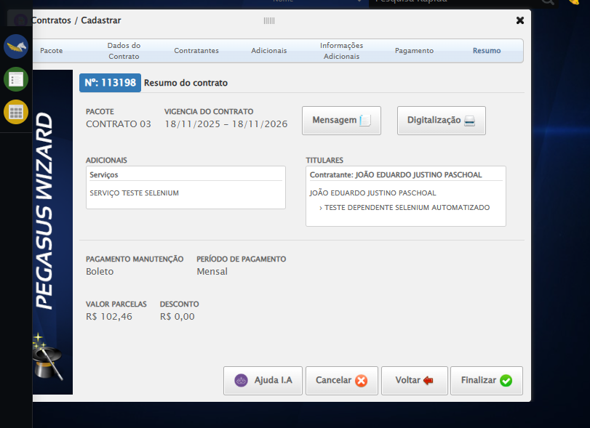
✅ Teste concluído com sucesso.

